GUÍA DE APRENDIZAJE N° 2

Asignatura | comprensión histórica del presente  profundización
NIVEL | 3° mEDIO
UNIDAD | presente y conocimiento histórico: la historia reciente y sus principales procesos
OBJETIVO DE APRENDIZAJE O HABILIDADES | analizar diversas perspectivas historiográficas sobre cambios recientes en la sociedad chilena y su impacto a nivel local considerando procesos de democratización tales como fortalecimiento de la sociedad civil y el respeto a los derechos humano, la busqueda de la disminución de la desigualdad y la inclusión creciente de nuevos grupos y movimientos sociales.

NOMBRE:
CURSO: FECHA:

INSTRUCCIONES GENERALES:
- Responde lo solicitado en el cuaderno personal de la asignatura CON LÁPIZ DE PASTA Y LETRA LEGIBLE, solo las respuestas, respetando la enumeración de esta guía. También se pueden redactar las respuestas en algún procesador de textos (como MS Word).
- Mantén el orden, limpieza y ortografía en el trabajo.
- Una vez finalizado el desarrollo de la guía, envía las respuestas al mail del profesor que aparece a continuación. Si se escribió en el cuaderno, se envían las fotografías de las respuestas. Si se escribió en el procesador de textos, se envía el archivo. Importante: En el asunto del correo, indicar nombre y curso.
- Una vez recepcionado y probado que el archivo no está dañado, el profesor acusará recibo del mismo, siendo su comprobante de entrega. Es responsabilidad del estudiante el correcto ingreso de la dirección electrónica y la carga del archivo.

IMPORTANTE:
En caso de consultas, escribir al mail de tu profesor:
- Leonardo Allendes: leonardoallendes@maxsalas.cl
- Rebeca Bustos: rebeca.bustos@maxsalas.cl
- Victoria Herrera: victoria.herrera.quiroga@gmail.com
- Andrés Osorio: andres.osorio@maxsalas.cl
- Viviana Quiero: quierovivi@gmail.com
- Juliet Turner: jccturner@gmail.com

Observa la siguiente imagen y de acuerdo a tus conocimientos elabora una definición de cultura
________________________________________________________________________________________________________________________________________________________________________________________________________________________________________________________________________________________________________________________________________________________________________________________________________________________________________________________________________________________________

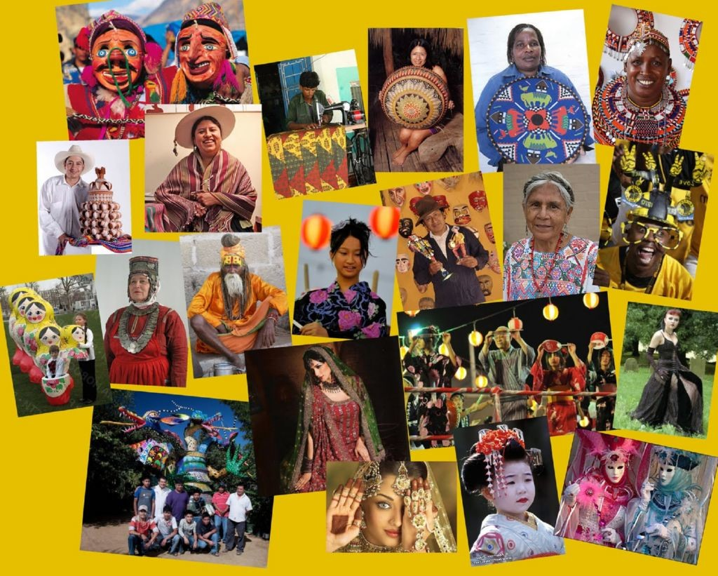

A continuación se presentan 4 textos relativos al concepto de cultura
- Lee y subraya las ideas principales de cada texto
- Busca el significado de las palabras desconocidas
- Si no comprendiste, vuelve a leer y resume las ideas de cada autor y
- Finalmente, responde la pregunta que se plantea luego de los textos
- Cualquier consulta a mi correo victoria.herrera.quiroga@gmail.com

Texto 1:
El término “cultura” es todavía más problemático que el término “popular”. Como observaba [Jacob] Burckhardt en 1882, historia cultural es un “concepto vago”. Solía referirse a la “alta” cultura. Se extendió “hacia abajo”, por continuar con la metáfora, para incluir la cultura “baja” o popular. En fechas más recientes se ha expandido también hacia los lados. El término “cultura” solía referirse a las artes y las ciencias. Luego se usó para describir los equivalentes populares de las artes y las ciencias: música popular, medicina popular, etc. En la última generación, la palabra ha pasado a referirse a un vasto repertorio de objetos (imágenes, herramientas, casas, etc.) y prácticas (conversación, lectura, juego). […] La preocupación antropológica por la vida cotidiana y por las sociedades en las que había relativamente poca división del trabajo alentó el empleo del término “cultura” en sentido amplio. Esta noción antropológica es la que han hecho suya los historiadores culturales (y otros miembros de su cultura) en la última generación.
Peter Burke, Qué es la Historia Cultural.
Texto 2:
Creyendo, con Max Weber, que el hombre es un animal inserto en tramas de significación que él mismo ha tejido, considero que la cultura es esa urdimbre y que el análisis de la cultura ha de ser, por lo tanto, no una ciencia experimental en busca de leyes, sino una ciencia interpretativa en busca de significaciones. Lo que busco es la explicación, interpretando expresiones sociales que son enigmáticas en su superficie. […] Cultura como: 1) "el modo total de vida de un pueblo"; 2) "el legado social que el individuo adquiere de su grupo"; 3) "una manera de pensar, sentir y creer"; 4) "una abstracción de la conducta"; 5) "una teoría del antropólogo sobre la manera en que se conduce realmente un grupo de personas"; 6) "un depósito de saber almacenado"; 7) "una serie de orientaciones estandarizadas frente a problemas reiterados"; 8) "conducta aprendida"; 9) "un mecanismo de regulación normativo de la conducta"; 10) "una serie de técnicas para adaptarse, tanto al ambiente exterior como a los otros hombres"; 11) "un precipitado de historia". […] El hombre es un animal inserto en tramas de significación que él mismo ha tejido, [por lo que] considero que la cultura es esa urdimbre y que el análisis de la cultura ha de ser, por lo tanto, no una ciencia experimental en busca de leyes, sino una ciencia interpretativa en busca de significaciones. Lo que busco es la explicación, interpretando expresiones sociales que son enigmáticas en su superficie. […] Aunque contiene ideas, la cultura no existe en la cabeza de alguien; aunque no es física, no es una entidad oculta. […] Una vez que la conducta humana es vista como acción simbólica –acción que, lo mismo que la fonación en el habla, el color en la pintura, las líneas en la escritura o el sonido en la música, significa algo– pierde sentido la cuestión de saber si la cultura es conducta estructurada, o una estructura de la mente, o hasta las dos cosas juntas mezcladas. […] Una de ellas es imaginar que la cultura es una realidad "superorgánica", conclusa en sí misma, con fuerzas y fines propios; esto es reificar [cosificar] la cultura. Otra manera es pretender que la cultura consiste en el craso esquema de la conducta que observamos en los individuos de alguna comunidad identificable; esto es reducirla.
Clifford Geertz, La interpretación de las culturas.
Texto 3:
Una característica fundamental de la evolución homínida es su dependencia del aprendizaje cultural. Mediante la cultura la gente crea, recuerda y maneja las ideas, controlando y aplicando sistemas específicos de significado simbólico. El antropólogo Clifford Geertz define la cultura como ideas basadas en el aprendizaje cultural de símbolos. Las culturas son conjuntos de "mecanismos de control – planos, recetas, reglas, construcciones–, lo que los técnicos en ordenadores llaman programas para regir el comportamiento”. Estos programas son absorbidos por las personas por medio de la enculturación en tradiciones particulares. La gente hace suyo gradualmente un sistema previamente establecido de significados y de símbolos que utilizan para definir su mundo, expresar sus sentimientos y hacer sus juicios. Luego, este sistema les ayuda a guiar su comportamiento y sus percepciones a lo largo de sus vidas. […] La cultura se transmite también atrás de la observación. Los niños prestan atención a las cosas que suceden a su alrededor y modifican su comportamiento no solo porque otros les dicen que lo hagan, sino como resultado de sus propias observaciones y una creciente conciencia de lo que su cultura considera bueno y malo. La cultura también se absorbe de modo inconsciente.
Conrad Kottak, Antropología cultural: espejo para la humanidad. (Adaptado).
Texto 4:
Es propio de la persona humana el no llegar a un nivel verdadera y plenamente humano si no es mediante la cultura; es decir, cultivando los bienes y los valores naturales. Siempre, pues, que se trata de la vida humana, naturaleza y cultura se hallen unidas estrechísimamente. Con la palabra cultura se indica, en sentido general, todo aquello con lo que el hombre afina y desarrolla sus innumerables cualidades espirituales y corporales; procura someter el mismo orbe terrestre con su conocimiento y trabajo; hace más humana la vida social, tanto en la familia como en toda la sociedad civil, mediante el progreso de las costumbres e instituciones; finalmente, a través del tiempo expresa, comunica y conserva en sus obras grandes experiencias espirituales y aspiraciones para que sirvan de provecho a muchos, e incluso a todo el género humano. De aquí se sigue que la cultura humana presenta necesariamente un aspecto histórico y social y que la palabra cultura asume con frecuencia un sentido sociológico y etnológico. En este sentido, se habla de la pluralidad de culturas. Estilos de vida común diversos y escalas de valor diferentes encuentran su origen en la distinta manera de servirse de las cosas, de trabajar, de expresarse, de practicar la religión, de comportarse, de establecer leyes e instituciones jurídicas, de desarrollar las ciencias, las artes y de cultivar la belleza. Así, las costumbres recibidas forman el patrimonio propio de cada comunidad humana. Así también es como se constituye un medio histórico determinado, en el cual se inserta el hombre de cada nación o tiempo y del que recibe los valores para promover la civilización humana.
Constitución Pastoral Gaudium et spes: sobre la iglesia en el mundo actual (Concilio Vaticano II, 1965).
Responde la pregunta y a continuación completa la autoevaluación
¿Qué diferencias y similitudes presentan los textos leídos con tu definición inicial de cultura?

AUTOEVALUACIÓN
Indicador | Siempre | Casi Siempre | Algunas veces | Esta vez no
He dedicado el tiempo suficiente a resolver esta guía
Me preocupé de leer y clarificar el objetivo de esta actividad propuesta por mi profesor (a)
He tomado nota de lo más relevante
He pensado en lo que ya sé de este tema para relacionarlo con lo que aprenderé
Atendí a las recomendaciones de mi profesor (a)
Realicé conexiones entre la información nueva con los que ya sabía
Identifiqué las dificultades que enfrenté al hacer las actividades
Identifiqué e integré nuevo vocabulario especializado propio de las Ciencias Sociales
Usé recursos diversos (fuentes digitales, libro de texto, consulta a mis padres u otros compañeros) para aprender más de la temática propuesta
Me planteo preguntas o desarrollo imágenes mentales para comprender el contenido estudiado
Valoré mi responsabilidad como estudiante en mi contexto local y nacional
Utilicé los canales propuestos por el profesor para hacer consultas sobre las actividades sugeridas
Creo que puedo aplicar los conceptos e ideas adquiridas, las habilidades desarrolladas y los recursos desarrollados a situaciones nuevas

